**集配平Android移动端交接文档**

1. **环境配置**

1、android studio 版本 ：3.0.1

2、gradle 版本：3.0.1

3、sdk compile 版本: 26

4、jdk版本：java 8.0

1. **源码相关**

1、地址：<http://192.168.4.3/android/jppt>

2、支持android最低版本：14

**三、打包**

1、签名地址：jppt/apkSign文件夹下面

2、签名密码：

车主版：hlet@201608@0831

船主版：pass@hlet201609

货主版：pass@hlet201609

注：货主版和船主版签名密码一样

3、签名事项：车船货的app的代码是整合一起的签名时分开签名

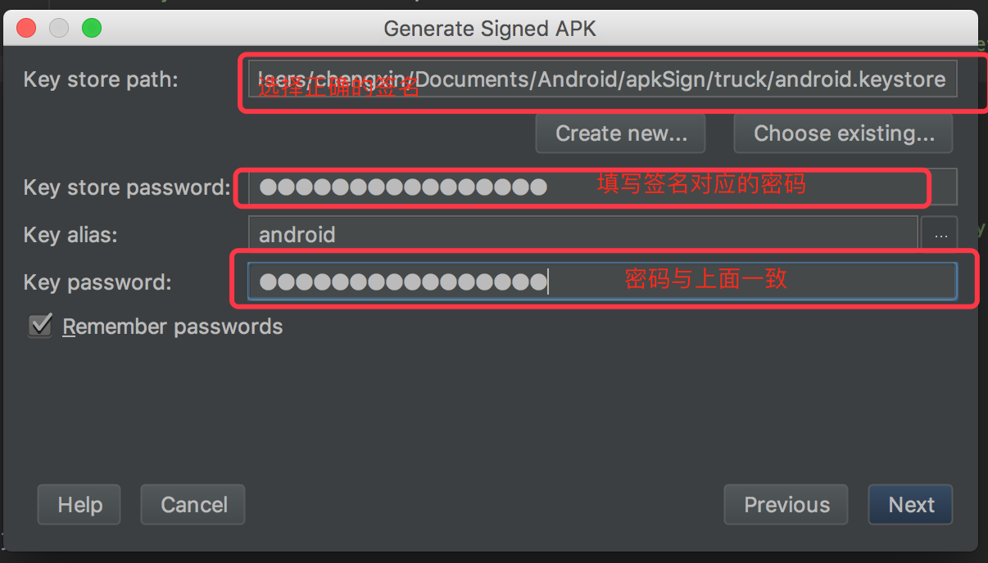

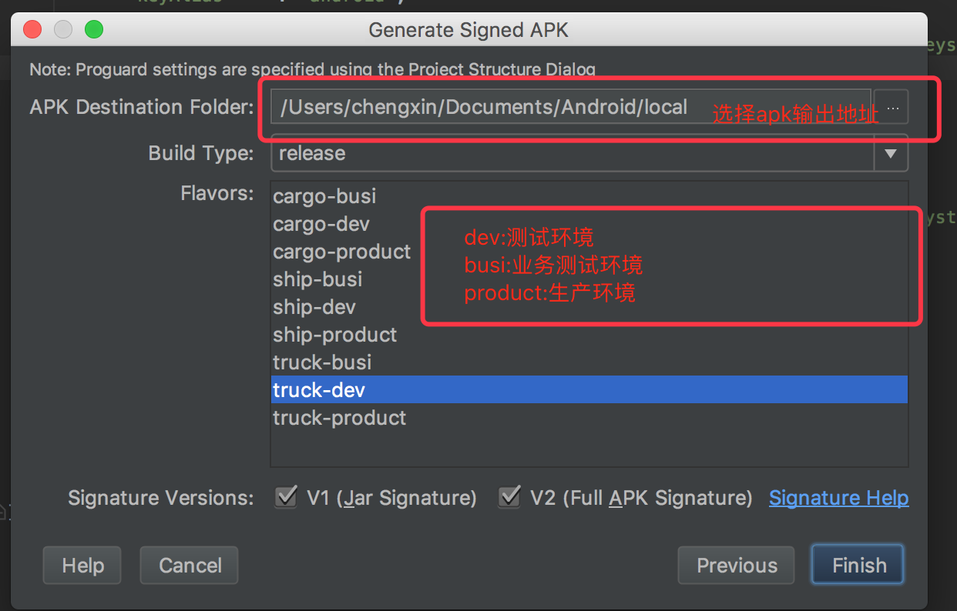

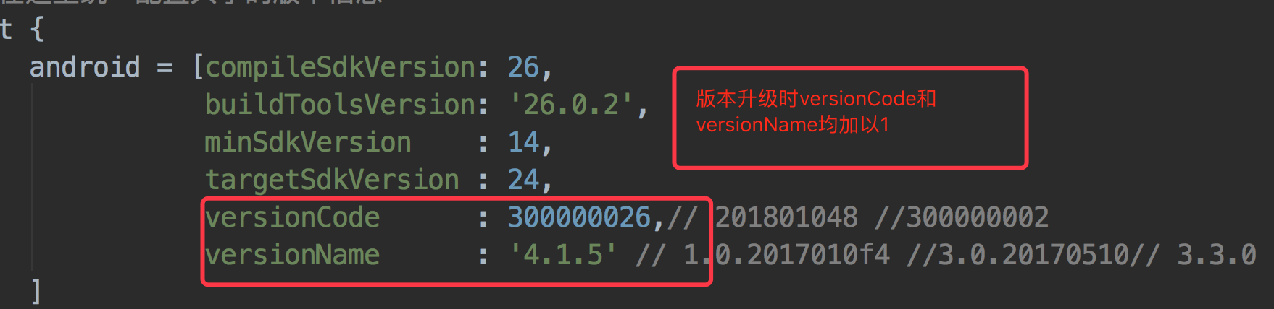

**四、http框架**

本引用采用的是okhttp：<https://github.com/square/okhttp>

并二次封装实现的作为本应用的网络框架，关于okhttp的使用请参考github。二次封装简化了重复的代码。EasyOkHttp为二次封装的http框架

1. 初始化EasyOkHttp

第一个参数为设置域名地址

第二个设置发起请求的OKHttpClient

第三个参数为设置当请求取消之后是否回调UI

第四个参数为http返回的解析工厂类

注：init初始化函数只需调用一次，多次调用无效

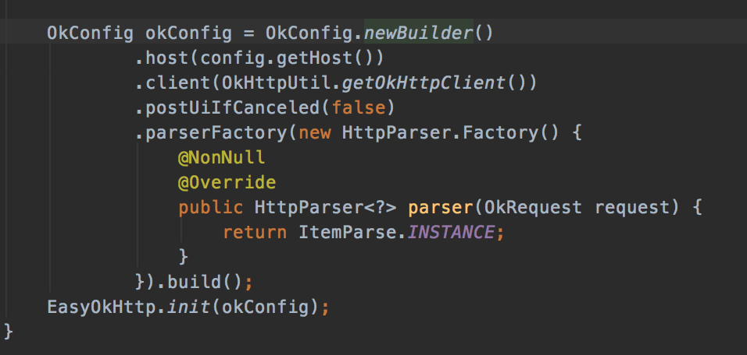

1. 发起Get请求

首先构造OkRequest,然后调用ExecutorCall的enqueue方法传入回调函数即可在回调函数中做对应的业务操作

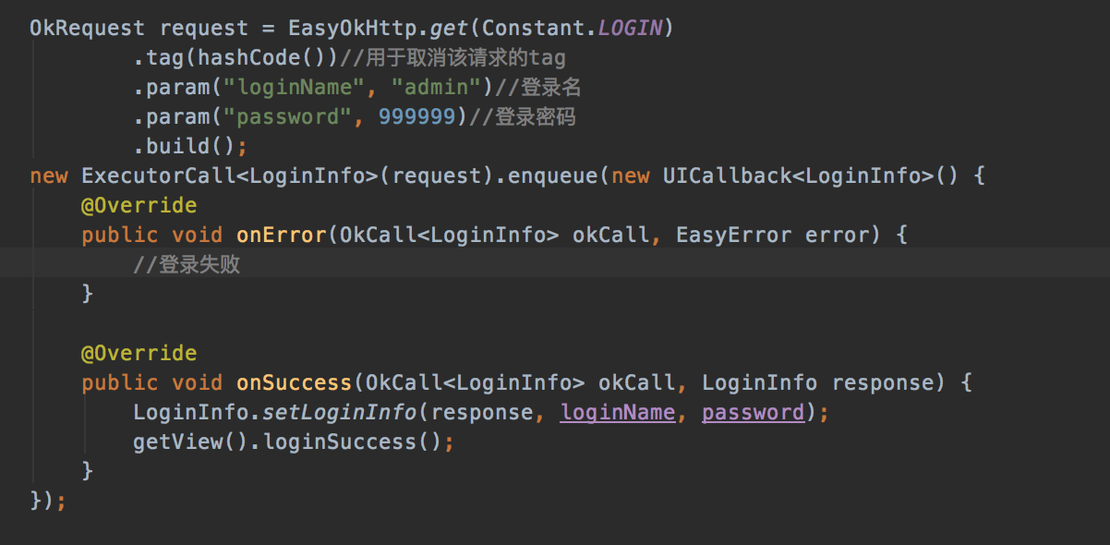

1. 发起Form表单请求

类似于get请求，只需传入对应表单参数即可

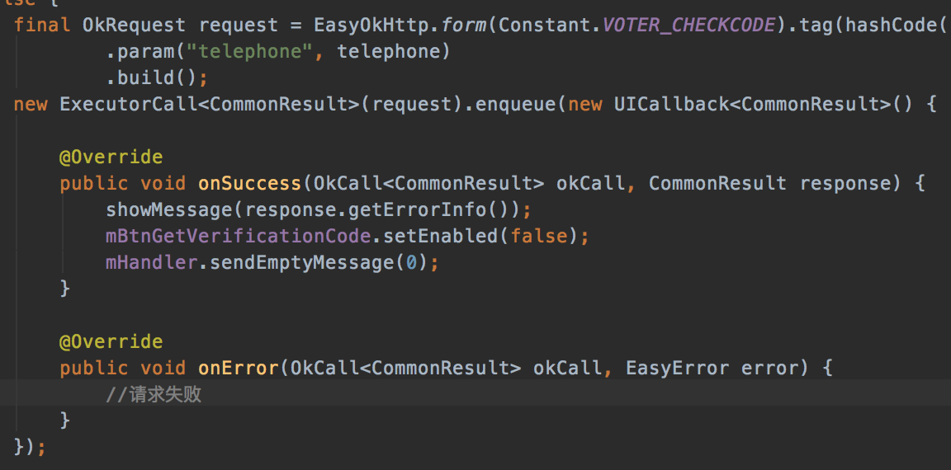

1. 发起json请求

与get请求不通的是param方法改为put方法即可

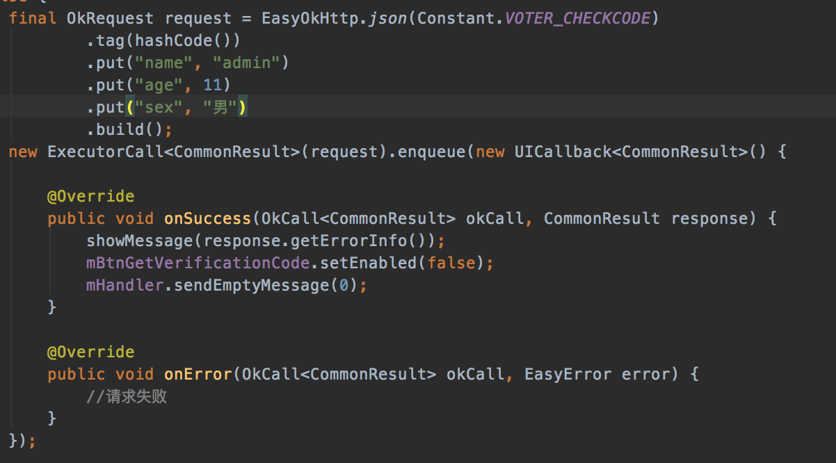

1. 取消http请求

EasyOkHttp.cancel(tag),传入构造http是传入的tag即可。

**五、app打包配置**

1、修改各环境地址

打开 enums包下的Config枚举类，DEV 代表测试环境、BUSI代表业务测试环境、PRODUCT代表生产环境

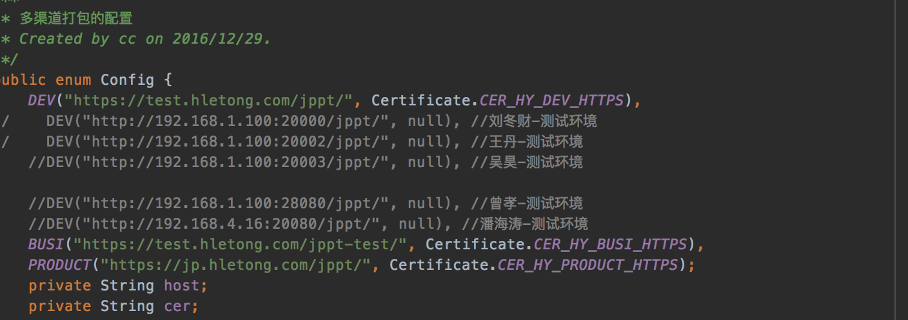

2、app内获取当前应用类型

打开enum包下的AppTypeConfig类，调用截图中的方法就可获得。

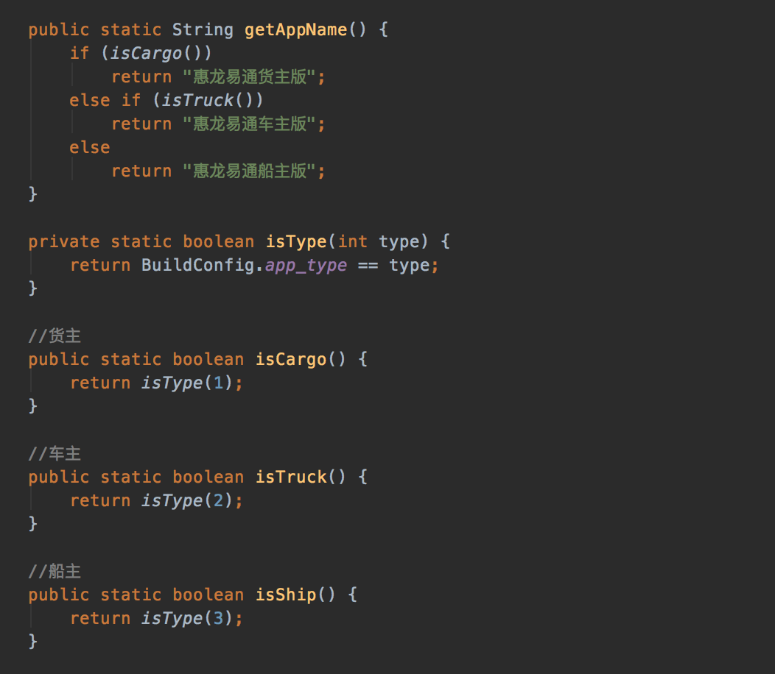

**六、hetongLib类库**

1、architect包下是Mvp框架相关类

2、base包下为Controller基类，抽离很多通用操作如 showLoading,hideLoading,showMessage等。基础代码简洁易懂

3、gallery包为本app选择系统相片编写的相册框架。

4、pullrefresh为刷新相关的组件

6、util为相关工具类，存储、定位、尺寸转换、图片压缩等

7、widget 为相关的通用UI组件封装

**七、登录和session保持**

1、登录

登录为了安全采用了加密措施，为了兼容老版本的加密方式，所有有两个加密密码

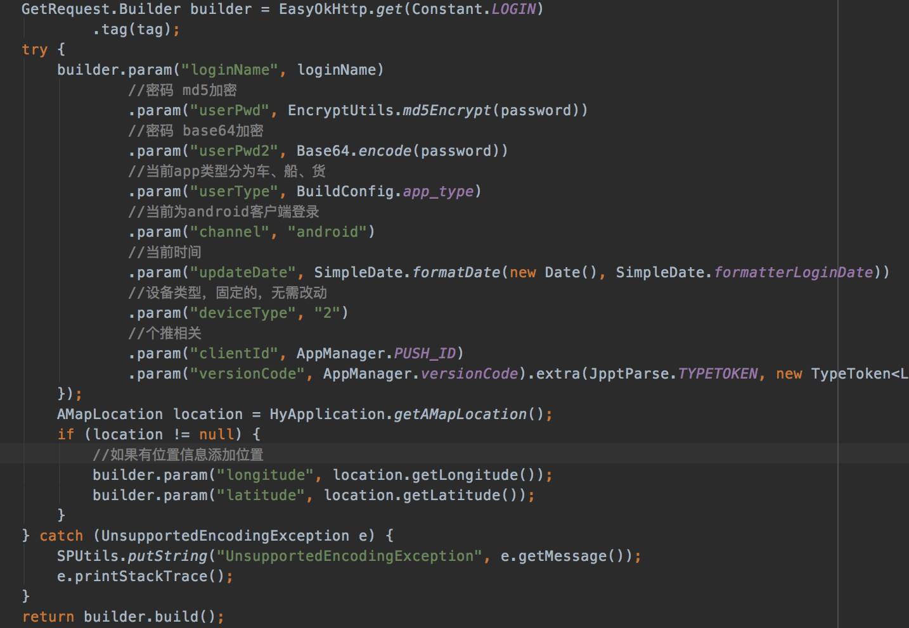

2、session保持

OkHttp默认支持session的解析和保持,详情请看 OkhttpUtil相关代码，核心方法如下

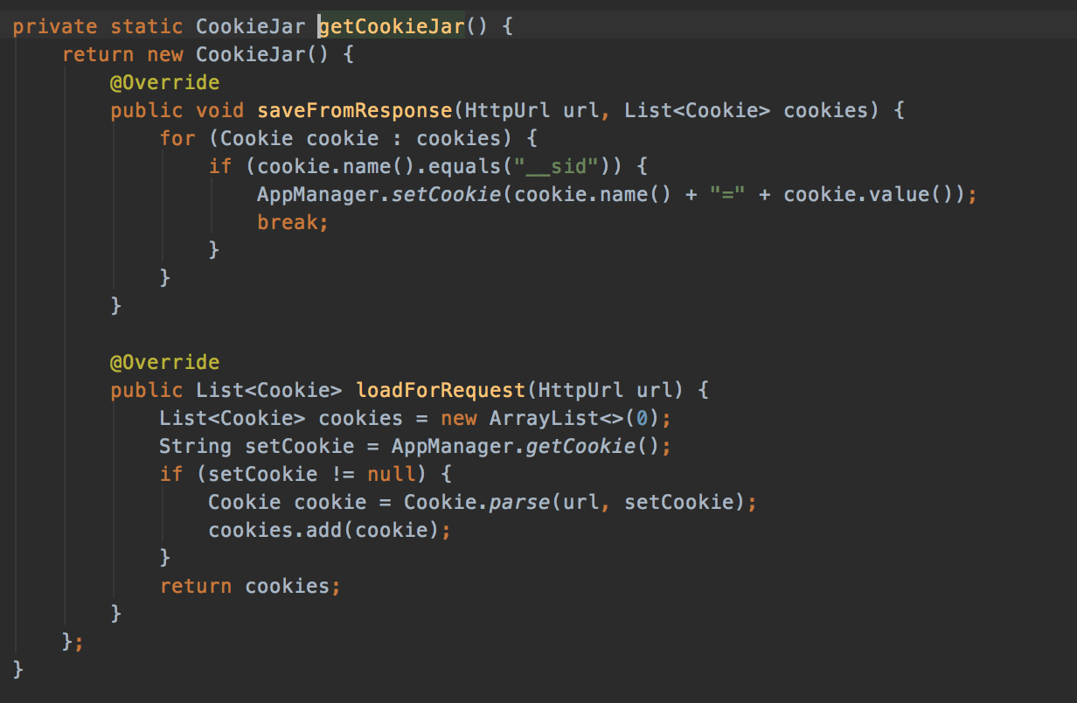

saveFormResponse保存cookie对象

loadForRequest 在没次发起请求时将Cookie添加到header中

**八、权限请求**

Android 6.0之后的版本对于一些危险权限如定位、拨打电话等需要运行时申请获取，故封装了EasyPremission框架。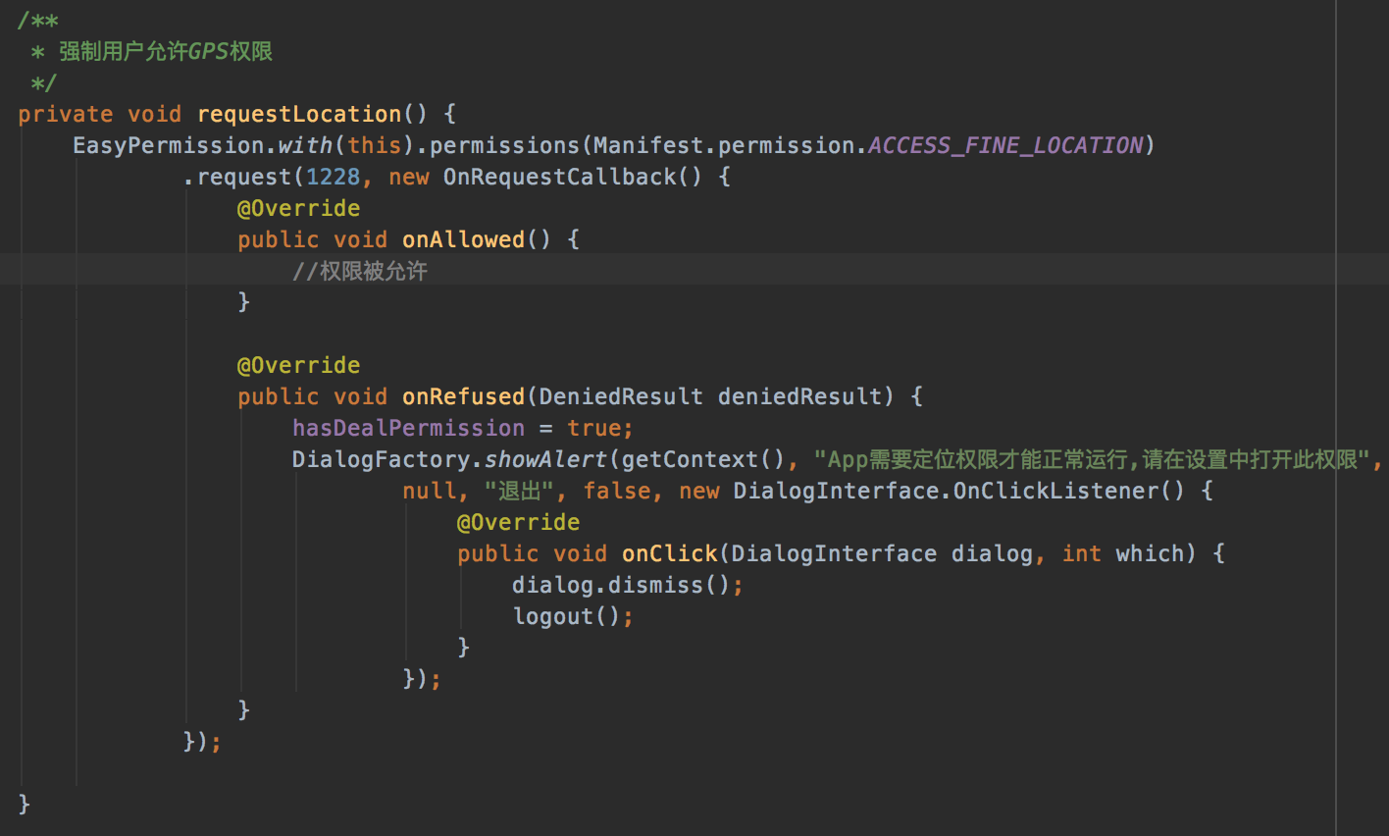

onAllowed方法代表所有申请的权限均被允许，onRefused表示有权限被拒绝了。具体个属性详见下图。

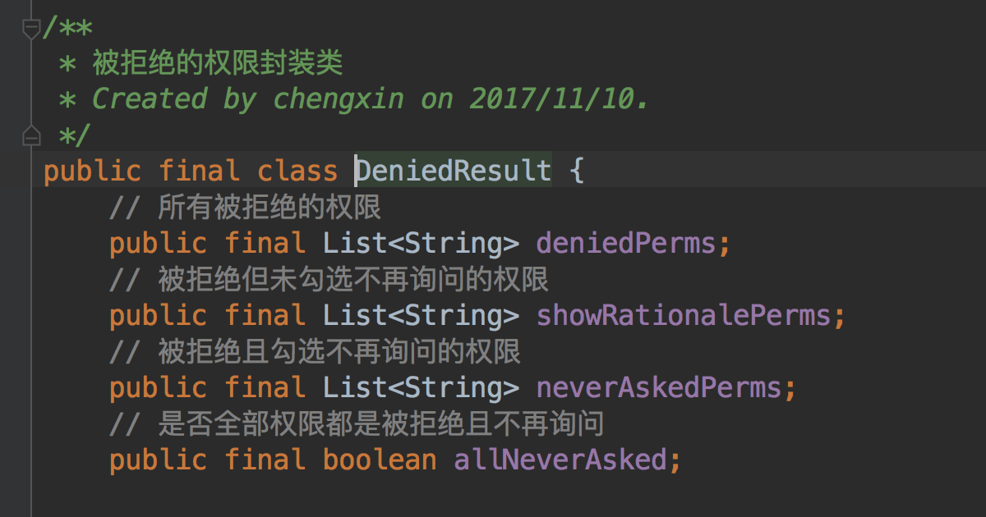

**九、EasyActivity解析**

EasyActivity为实现基础方法的基类，包括View的初始化，监听，加载窗口显示等。调用者只需要在对应方法里面填写对应代码即可

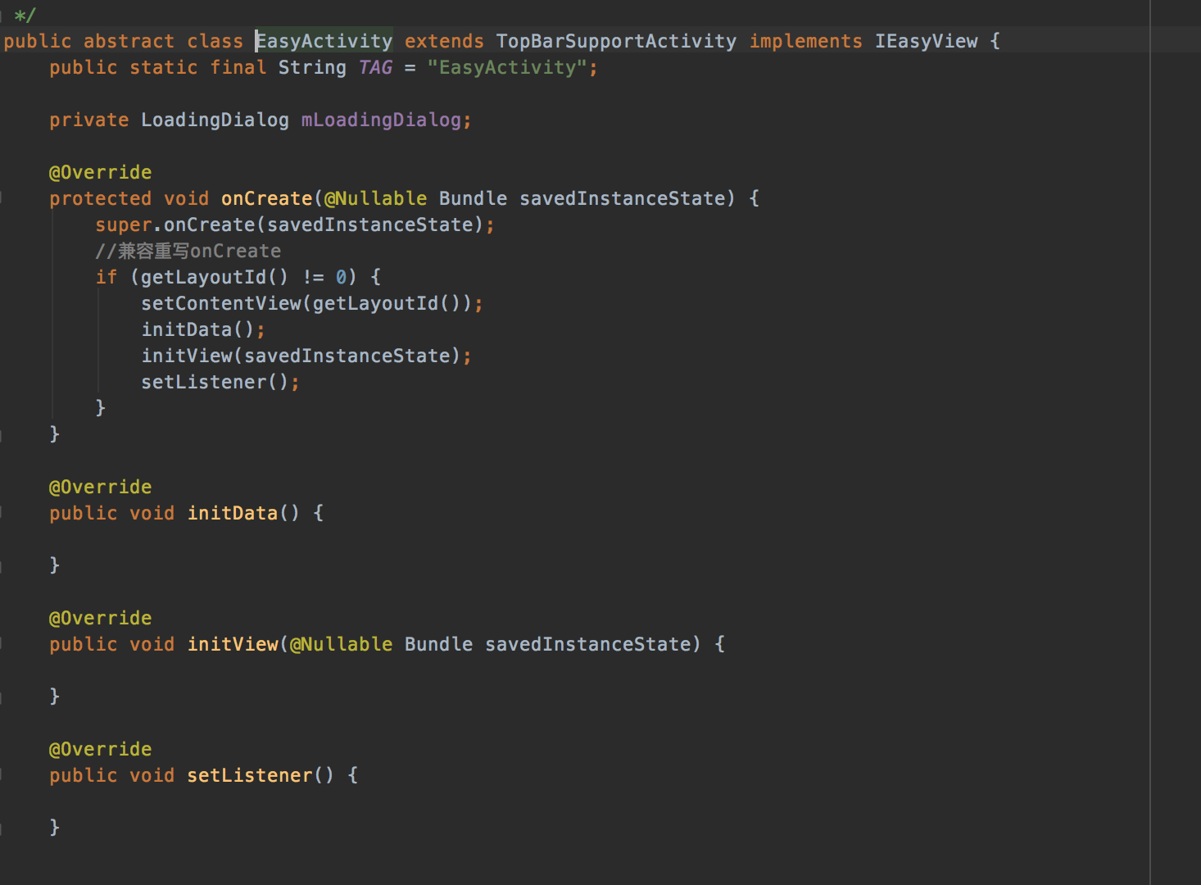

getLayout()方法返回对应布局。然后分别重写initView里面做view初始化，在setListener里面设置监听即可。

showLoading()和hideLoading()方法可用于异步操作时显示加载窗口。showMessage()和hideMessage()方法用于显示弹出消息。

简化onActivityResult()方法，在重写onActivityResultOk()即可处理。

EasyFragment 和EasyDialog实现参考EasyActivity。

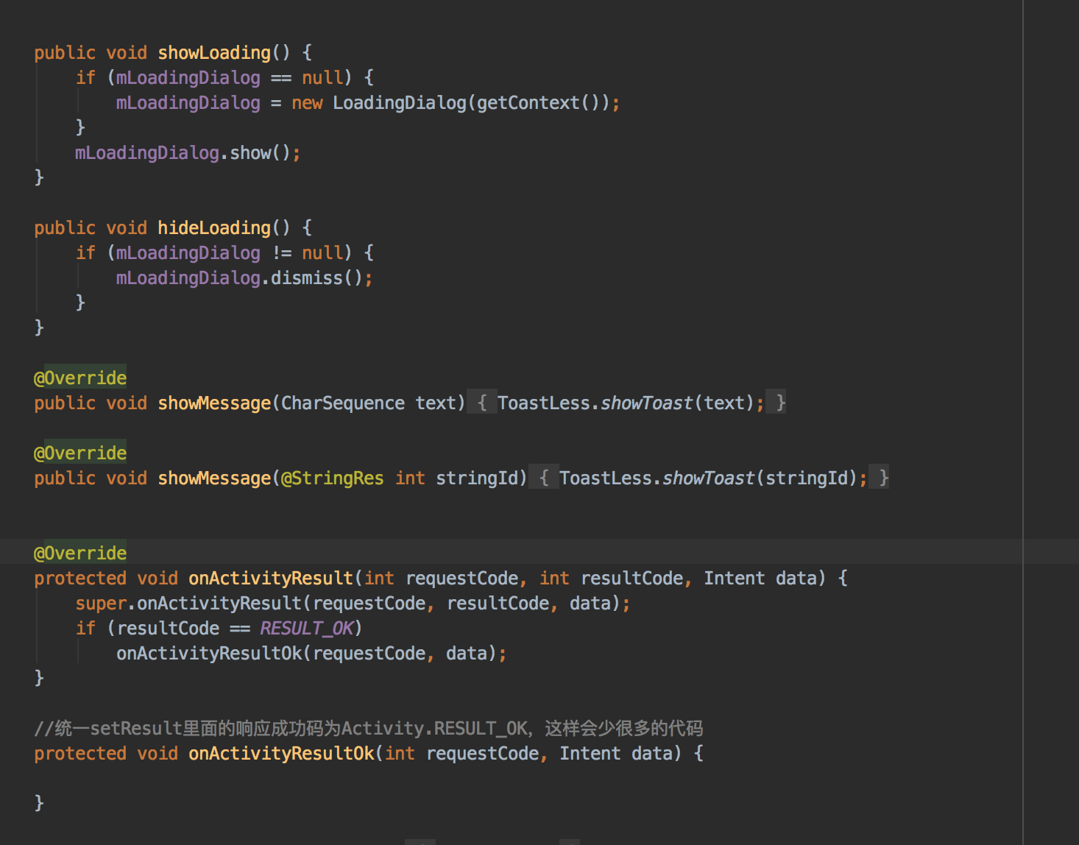

**十、刷新列表**

app内有很多列表刷新页面，故做了刷新组件的封装简化重复代码,具体代码请看BaseRefreshFragment类。默认只需要子类实现如下两个方法就能组装出想要的刷新页面。

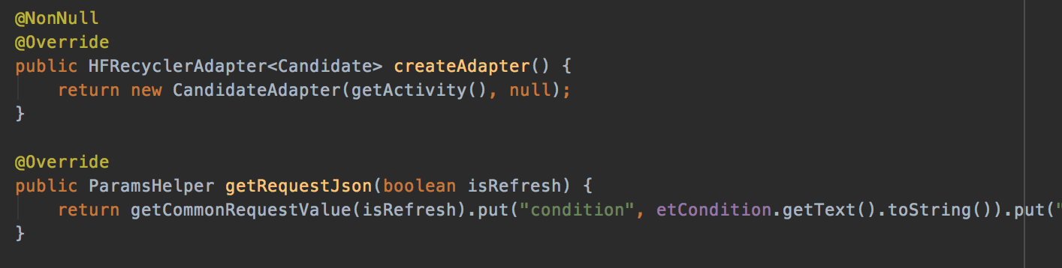

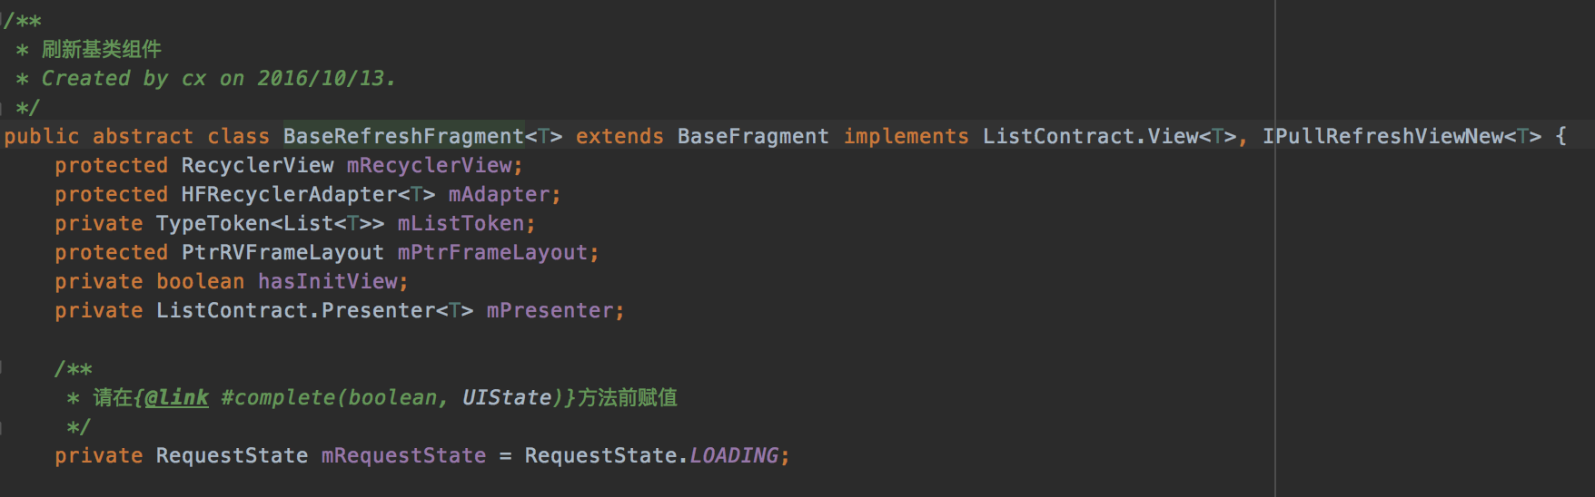

**Note:如果交接中遇到一些不清楚的技术问题，请联系我.**

**程鑫**

**2018年1月25日**